*****************************************************************
Мастер-классы
для воспитателей
Тестопластика: "Пасхальное яйцо"



Цель :
-Познакомить педагогов с возможностями использования соленого теста в совместном творчестве с детьми дошкольного возраста.
-Воспитывать интерес к освоению тестопластики как к одному из видов народно-прикладного искусства .
Задачи:
- познакомить педагогов с историей возникновения солёного теста, технологическими возможностями этого материала;
- заинтересовать и вовлечь воспитателей в работу с соленым тестом в совместной деятельности с детьми;
- вызвать интерес к тестопластике как к одному из видов народно - прикладного искусства.

Актуальность занятий тестопластикой:
Соленое тесто – хороший обучающий материал. Лепка из соленого теста (тестопластика) как вид художественной деятельности обладает большим развивающим потенциалом. В процессе лепки из соленого теста у детей повышается сенсорная чувствительность (способность к тонкому восприятию формы, фактуры, цвета, веса, пластики, пропорций); развивается общая ручная умелость, мелкая моторика, синхронизируется работа обеих рук. -
--Занятия тестопластикой помогают детям разного возраста отражать свою неповторимую самобытность, помогают реализовать свой творческий потенциал и развить свои способности и возможности в декоративно-прикладной деятельности

*****************************************************************

*****************************************************************

Плетение помпонов : "Цветок в подарок"
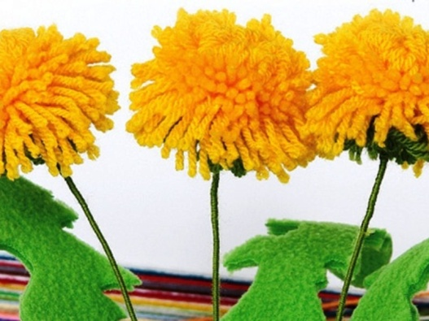
Цель :
-Познакомить педагогов с возможностями использования пряжи, ниток в совместном творчестве с детьми дошкольного возраста (изготовление искусственных цветов методом плетения помпонов)
-Воспитывать интерес к освоению ните плетения как к одному из видов народно-прикладного искусства .
Задачи:
- познакомить педагогов с историей возникновения помпонов
- заинтересовать и вовлечь воспитателей в работу с различными видами нитей, пряжи в совместной деятельности с детьми;
- вызвать интерес к ните плетению как к одному из видов народно - прикладного искусства.
Актуальность занятий нитеплетения:
Работа с нитью помогает развивать моторику пальчиков, фантазию и координирует движения детей. И к тому же это очень увлекательное и интересное занятие, которое пополнит коллекцию работ маленьких гениев.
Изобразительная продуктивная деятельность с использованием нетрадиционных технологий работы с нитками является благоприятной для творческого развития способностей детей, так как в ней особенно проявляются разные стороны развития ребёнка: осваиваются новые технологии и материалы, реализовывается детский творческий потенциал , способности и возможности в декоративно-прикладной деятельности.
Через занятия творчеством ребёнок усваивает сенсорные эталоны, учится пространственно и образно мыслить, развивает воображение, тренирует внимание и память, развивает навыки общения. Занятия воспитывают мотивацию, волю и дисциплину.

*****************************************************************

*****************************************************************




